# Avant de vous lancer

Préparez votre projet : choisissez vos photos, classez les dans l’ordre dans lequel vous souhaitez les voir apparaître sur votre projet (le cas échéant) et rangez les dans un dossier dédié.

Pensez au droit d’auteur (n’utilisez que des photos dont vous êtes propriétaires ou pour lesquelles vous êtes certains d’avoir l’autorisation d’utilisation) et au droit à l’image (Consentement des personnes présentes sur les photos – ou de leur responsable légal pour les mineurs).

# Utilisateur contourCréez votre compte

Cliquez sur « mon compte », « mon espace » ou le symbole puis sur « inscrivez-vous » « je m’inscris » ou « s’inscrire ». Complétez enfin le formulaire qui s’affiche.

Créer votre compte vous permettra d’enregistrer vos projets, d’y revenir pour les modifier, de retrouver vos commandes passées, etc.

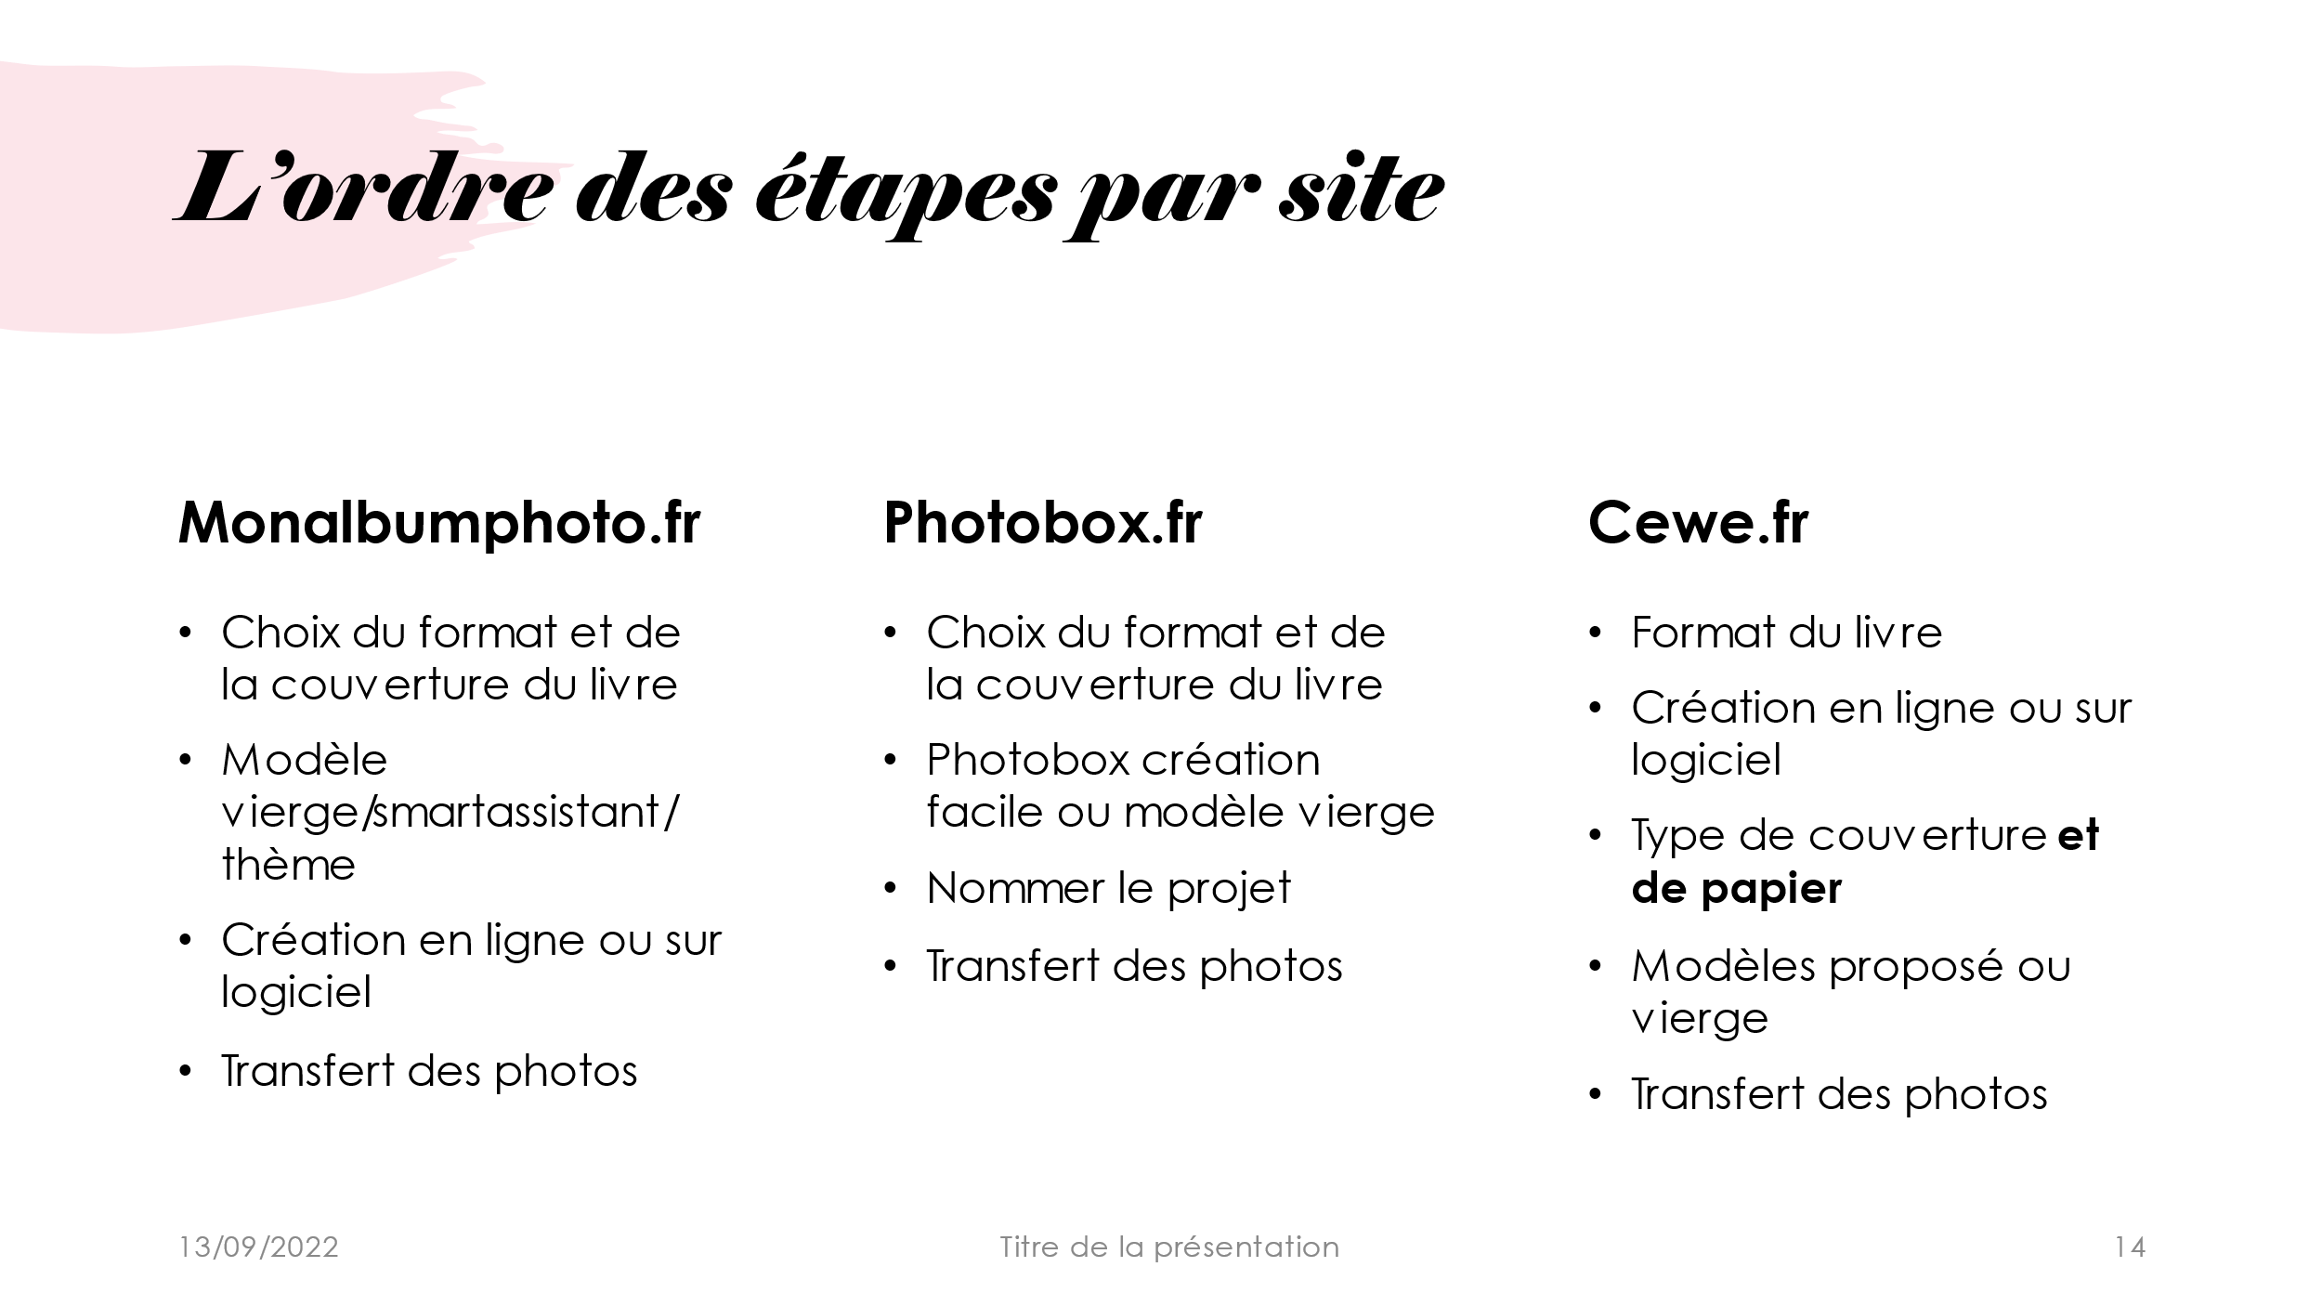

# Téléversez vos photos

Téléverser, c’est déposer sur un service en ligne des documents provenant de votre ordinateur, smartphone, tablette, ou tout autre matériel.

Cliquez sur « ajouter des photos » ou « sélectionner depuis l’ordinateur », puis sélectionnez les photos à intégrer à votre projet, avant de valider.

Astuce : appuyer sur la touche « ctrl » et la touche « A » en même temps vous permettra de sélectionner tous les éléments d’un dossier.

# Créez votre cadeau

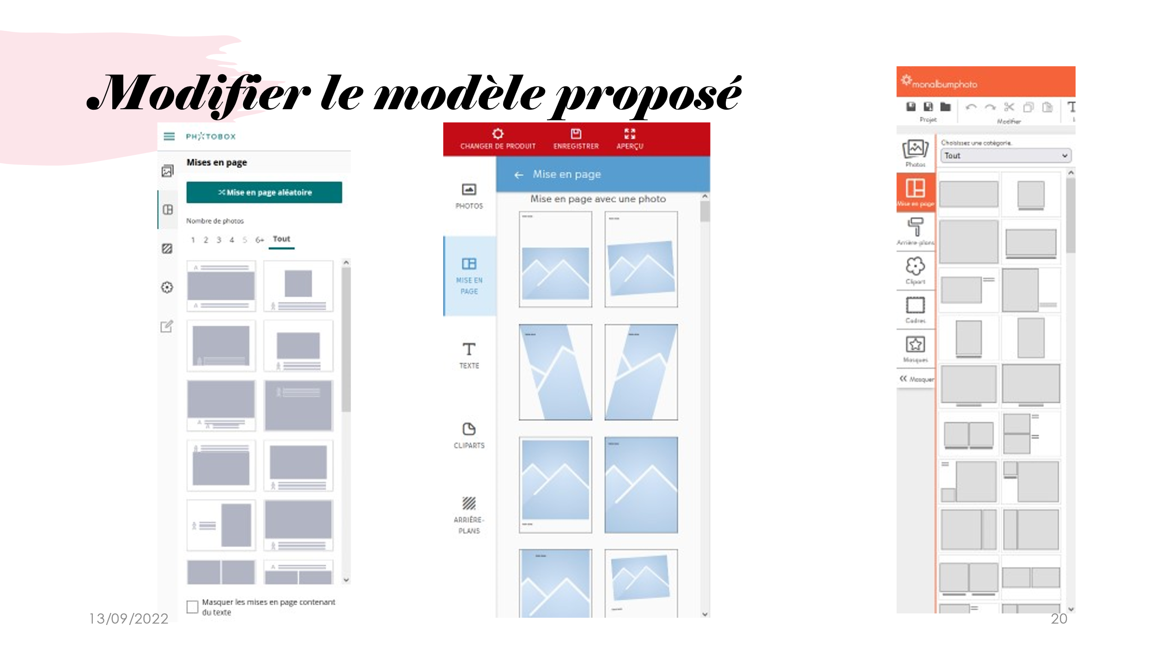

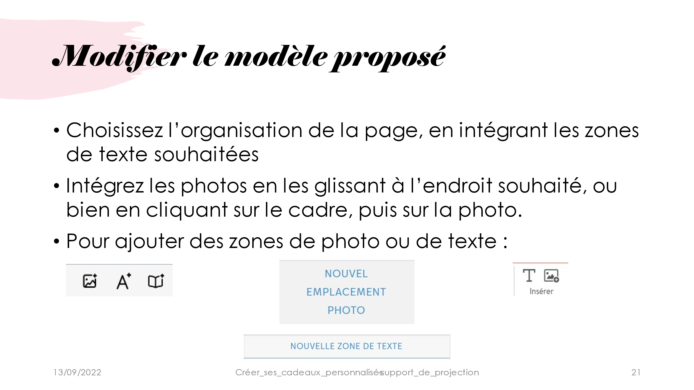

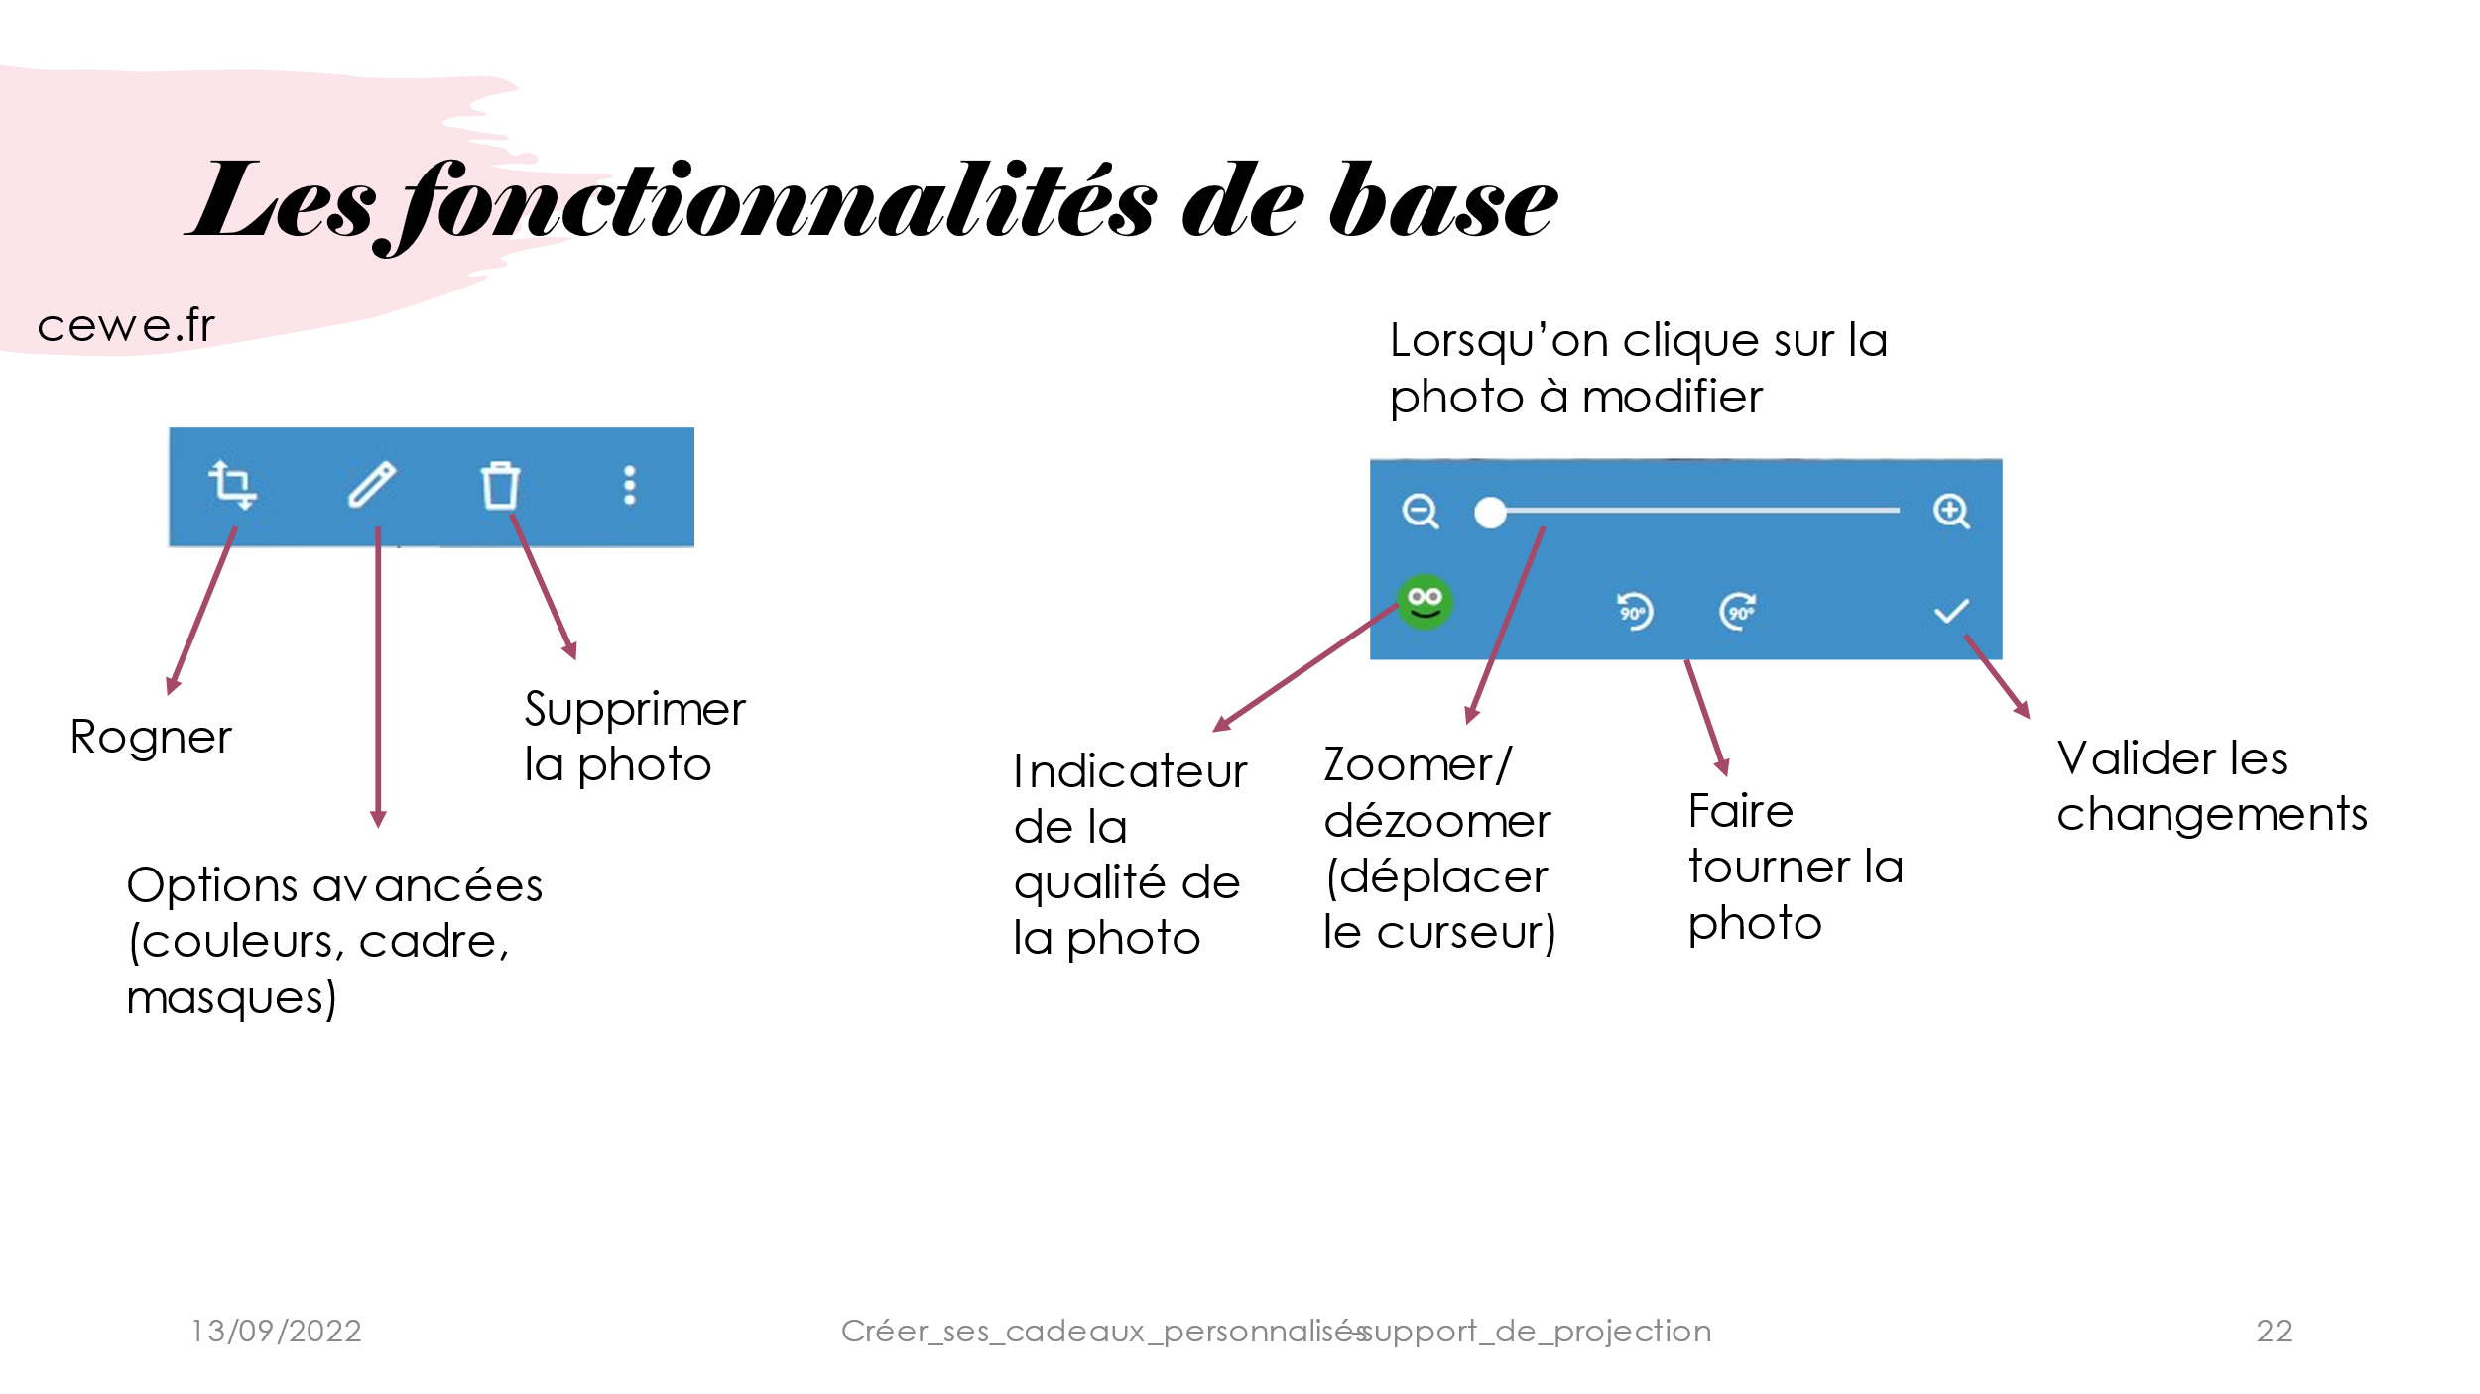

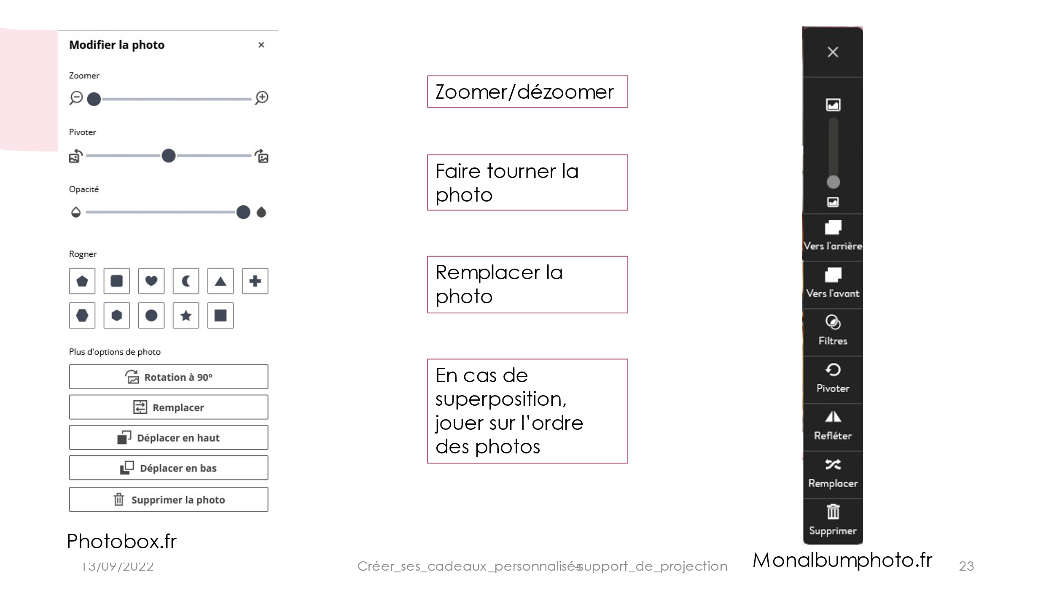

# Procédez au paiement

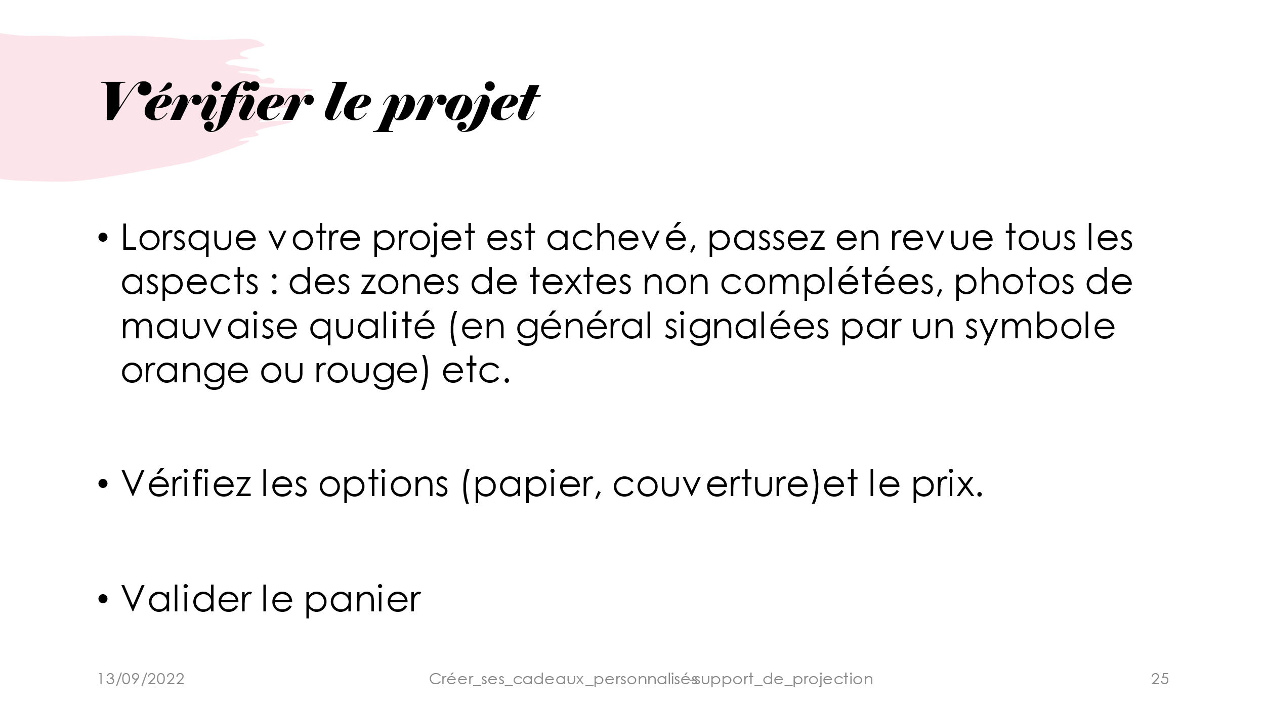

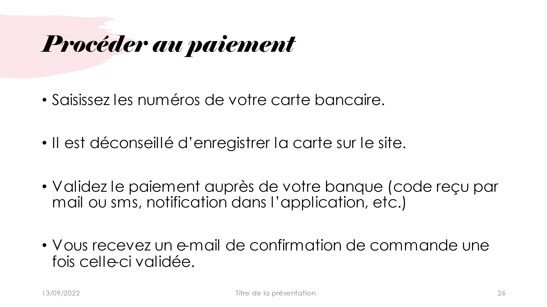

D’autres sites de créations personnalisées :

* Petitcube.fr - cheerz.com - vistaprint.fr
* Lalalab.com - canva.com